Inicio de la Aplicación

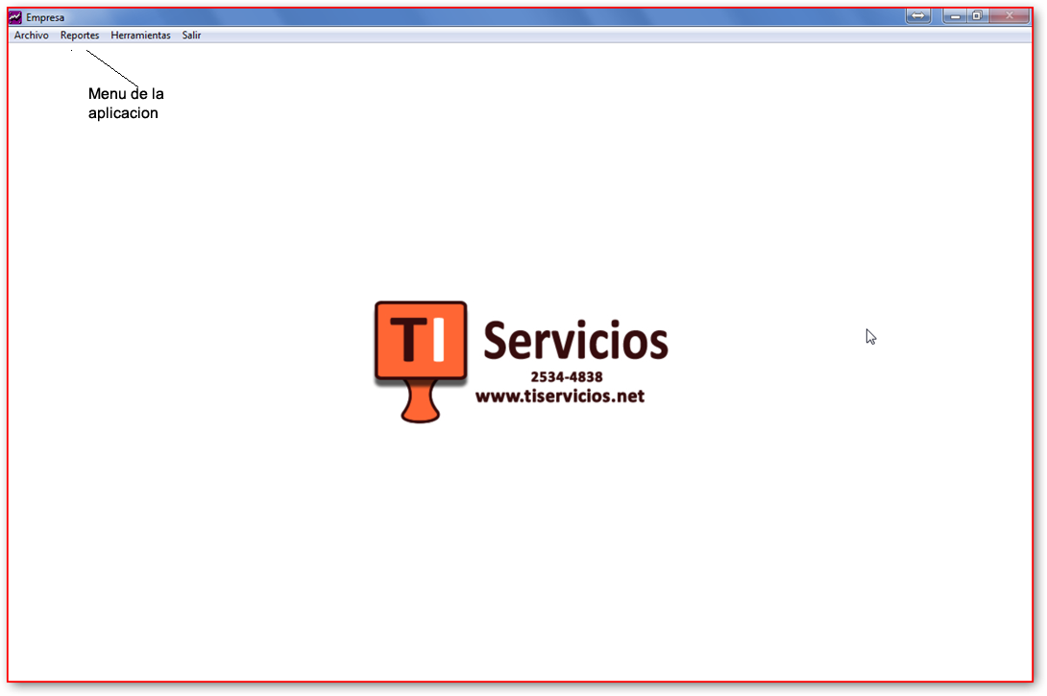Descripcion del menú

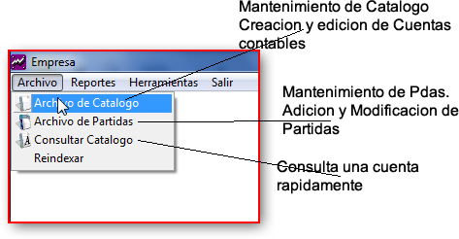

Menu Reportes

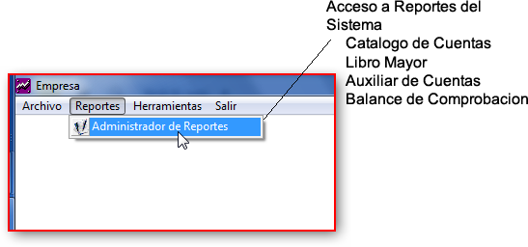

Menu de Herramientas

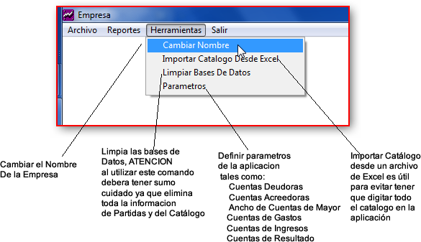

Pantalla de Reportes

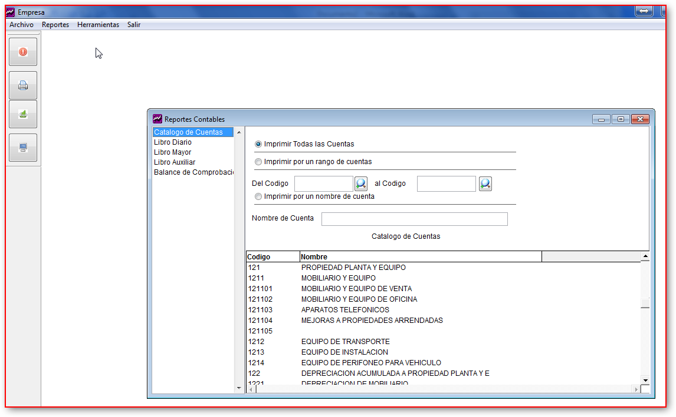

Opciones de pantalla de reportes

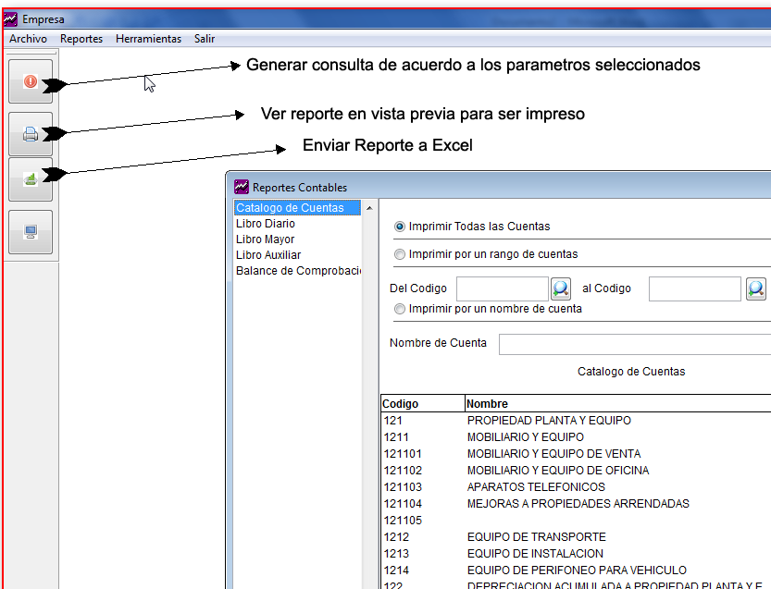

Opciones de filtrado de reportes

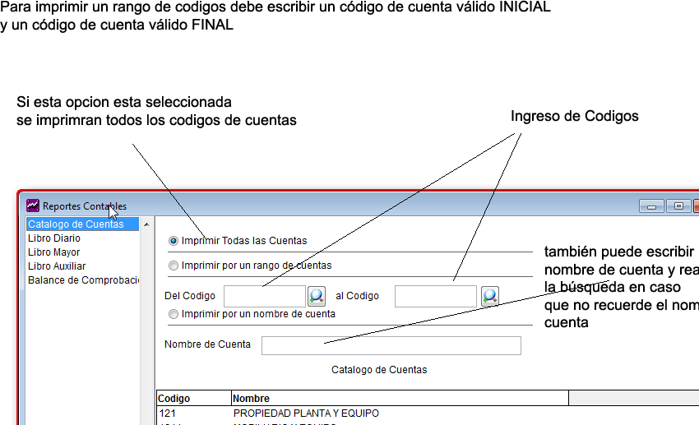

Ejecutando la consulta de acuerdo a los parámetros seleccionados

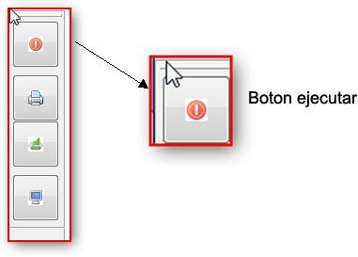

Al ejecutar la consulta con el botón ejecutar la consulta será mostrada en:

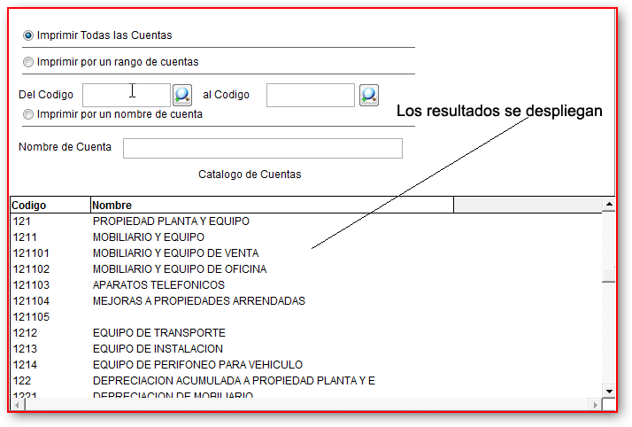

Tambien puede si asi lo desea mostrar los resultado en una vista preliminar

